27 Profeta Isaías (Isaías Caps 1 a 15)
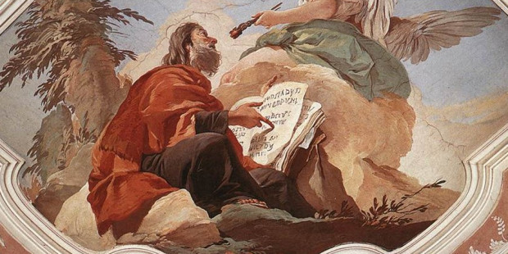
La figura de Isaís es una de las más decisivas en la biblia, tanto por el reflejo en el libro que sobre él centra la atención como por los efectos de sus profecías en los libros del Nuevo Testamento y, luego, a lo largo de los siglos

Vivió en Jerusalén en el los reinados de tres o cuatro reyes, cuando los afanes de los asirios se orientaba a conquistar los reino de Israel y de Judá, por formar el impero que tenía su centro en la ciudad de Ninive. Nació probablemente en Jerusalén hacia 765 a.C. y fue asesinado (acaso aserrado) por el rey Manasés en 695 a.C. ​

Como era de familia noble, tuvo mucha influencia en el reino. Pasó por persona muy culta, poeta, orador y escritor. Era hijo de Amós y se le considera influyente en su tiempo y ambiente y en toda la historia. Estuvo casado y tuvo dos hijos. su actividad de profeta duró casi medio siglo, desde fines del gobierno de Azarías, rey de Judá, hasta los tiempos del monarca Manasés.

Se opuso a formar alianzas con otros reinos para evitar las malas influencias Sirmpre defendió la confianza en la Alianza con Yahveh. Se opuso la alianza que Acaz quiso hacer con Asiria. Y también se opuso a hacer pactos con Egipto. Cuando las tropas asirias de Senaquerib sitiaron Jerusalén, Isaías apoyó la resistencia y anunció la ayuda de Yahveh: la ciudad se salvó, pues Senaquerib tuvo que marchar por la peste que invadió su ejército.
El libro de Isaías contiene sus oráculos y reflexiones. Probablemente lo escribió él mismo, al menos en la parte primera, hasta el capítulo 39. Las dos parte que siguen, capítulos 40 a 45, y la tercera 56 a 66, parecen que se realizaron bastante después.
En la biblia las tres partes tienen el mismo valor profético. Pero el espíritu de la obra de Isaías muestra que era un gran poeta, con estilo brillante, y actitudes de gran purea religiosa. Quiere decir que Isaías era muy culto y que tenía muy clara la idea de Yaweh y de sus exigencias para con el pueblo presente y para el porvenir.
Los capítulos 36 a 39 del libro están escritos en tercera persona, fueron aparentemente escritos por sus discípulos. Pero quedan claras las ideas básica del profeta:
- que hay que fiarse de Yaweh antes que de los hombres
- que Dios tiene unos designios para la salvación del hombre
- que Dios es misericordioso y perdona los pecados
- Que Dios es también justo y castiga la infidelidad de los hombres
La segunda parte del Libro de Isaías se conoce como Libro de la Consolación de Israel (capítulos 44-55) pues da esperanza a los que confían en Dios. Es diferente de la primera y es la que más centra el pensamiento en la figura misteriosa del hombre que un día vendrá a salvar al pueblo.
Probablemente esa segunda parte se escribió ya en los tiempos la cautividad. Parecen escritos para sembrar la esperanza en que Dios perdonará al pueblo pecador y volverá a la tierra de la que fue arrancado. Estos capítulos finales suponen que Jerusalén ha sido asolada, el pueblo judío está cautivo en Babilonia y Ciro ya es rey de Persia.
La tercera, del 56 a al 66, es parte sigua la línea de la segunda y parece un canto de esperanza y una llamada a guardar la fidelidad al Dios que ha perdonado a su pueblo. Es posible que fueron escritos al final del destierro, después de 560 a.C.
A Isaías se le llama el quinto evangelista, porque en muchas de sus expresiones parece que vive lo que ocho siglos después se viviría en la persona y en la vida de Jesús. Eso es lo que la ha dado la primacía en lo que se refiere a las profecías mesiánicas.
Isaías fue un profeta entusiasmado con Jerusalén:
“Sucederá en los días vendieron que el monte de la casa del Señor será afirmado en la cima de los montes y se alzará en la cumbre de los collados. Afluirán a él todas las gentes y vendrán muchos pueblos. Dirán: Venid todos, subamos a la casa del Señor Dios de Jacob, para que nos enseñe sus caminos y todos caminemos por las sendas del Señor” (Is 2. 3-5)
